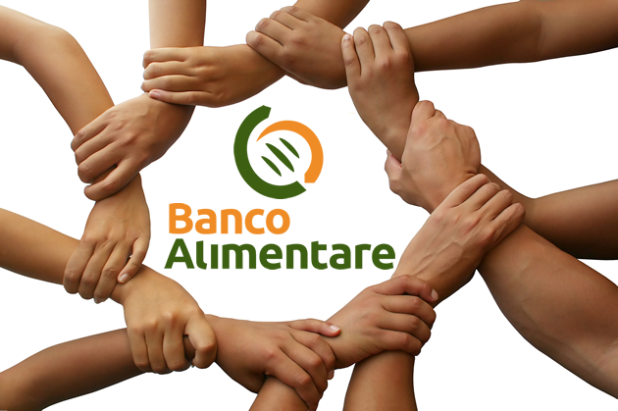

RETTIFICA ORARI APRILE 2026
A causa di un imprevisto, il ritiro dei pacchi avverrà nei giorni indicati di seguito:
MERCOLEDI 22 | 11:00/13:00 | 14:00/16:00
GIOVEDI 23 | 11:00/13:00
VENERDI 24 | 11:00/13:00

La distribuzione sarà effettuata presso i locali della sede del Comune - via Nicola Mari- Lattarico.
Si ricorda a tutti i beneficiari che per ritirare il pacco alimentare devono essere consegnate le nuove attestazioni ISEE.

